Construire l'image Docker auth-api :  
$docker build -t users-api .

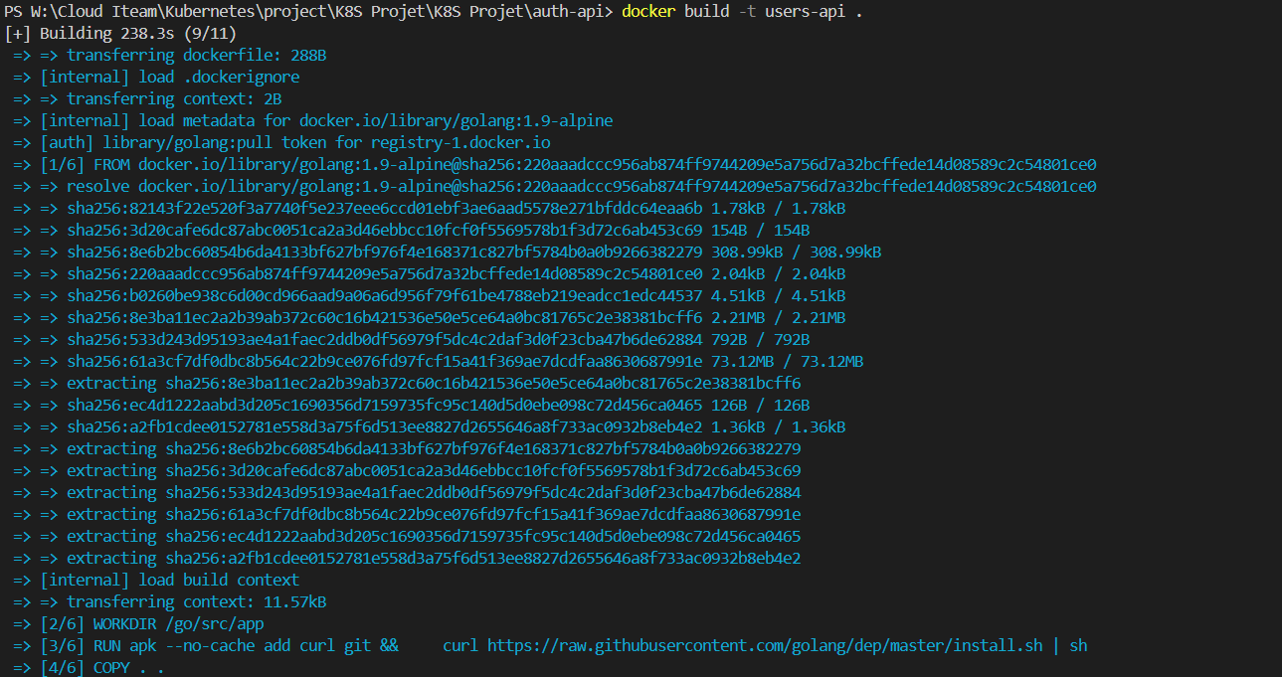

Lancer le conteneur à partir de l'image :  
$docker run -p 8083:8083 users-api

Faire un push à l’image sur dockerhub :

$docker push wajdi1999/users-api:latest

Construire l'image Docker Front-end:  
$docker build -t front-end .

Lancer le conteneur à partir de l'image :  
$docker run -p 8080:8080 Font-end

Faire un push à l’image sur dockerhub :

$docker push wajdi1999/front-end:latest

Construire l'image Docker Log-message :  
$docker build -t log-message .

Faire un push à l’image sur dockerhub :

$docker push wajdi1999/log-message:latest

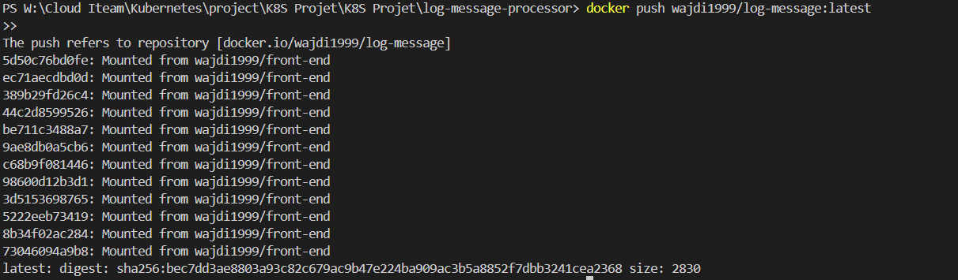

Construire l'image Docker todos-api :  
$docker build -t todos-api .

Faire un push à l’image sur dockerhub :

$docker push wajdi1999/ todos-api:latest

Construire l'image Docker users-api :  
$docker build -tusers-api .

Faire un push à l’image sur dockerhub :

$docker push wajdi1999/ users-api:latest

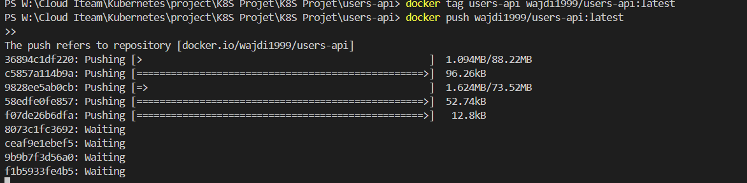

Créer un name space my-app :  


Appliquez chaque fichier pour déployer les services dans Kubernetes :

Les Pods :  
les services :  
  
Dans le naviguateur :  
